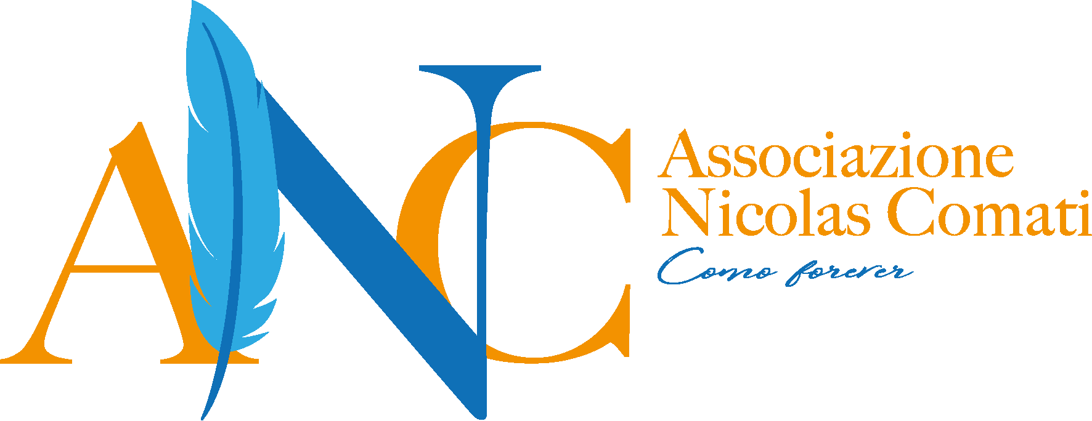

**Bando di concorso per borsa di studio edizione 2023/2024  
 “Anche in auto, ama la tua vita”**

**1. Premessa**

L’Associazione Nicolas Comati intende portare ai giovani le buone pratiche di sicurezza stradale, per condurli alla responsabilità alla guida, a salvaguardia del bene più prezioso che è la Vita.

**2. Oggetto del bando**

L’Associazione Nicolas Comati indice un concorso per Borsa di Studio con tema “Anche in auto, ama la tua vita” con l’obiettivo di stimolare l’attivazione e la creatività dei giovani sul tema proposto affinché si rendano promotori del messaggio del concorso.

**3. Partecipanti**

Possono partecipare gli studenti iscritti al IV° e V° anno delle Scuole Secondarie di Secondo Grado della Provincia di Parma. La partecipazione è gratuita.

Ciascun partecipante è chiamato a realizzare, in originale, con stretto riferimento al tema, una prova inedita a scelta tra:

1. **un elaborato in forma di video o cortometraggio** che non superi i 5 minuti complessivi, dimensione Full HD (1920 x 1080 px), formato Mp4
2. **una locandina o poster,** dimensione A3 verticale (297 x 492 mm), formato PDF
3. **un elaborato scritto,** fino ad un massimo di 5 cartelle dattiloscritte, sotto forma di tema, articolo di giornale, saggio, storia, fiaba; formato A4 verticale (210 x 297 mm), formato PDF

**4. Commissione giudicante**

Una Commissione Giudicante, appositamente costituita, composta da esperti di sicurezza stradale, da comunicatori, da creativi, da manager esaminerà gli elaborati richiesti e stabilirà i vincitori. Tale commissione verrà insediata e resa nota il 31/01/2024.

**5. Premi**

Verranno assegnai: un primo e secondo premio di 500 e 300 euro cad. per ciascuna delle categorie Elaborato-Poster-Video da spendere per l’iscrizione ai corsi di scuola guida per il conseguimento della patente di guida italiana, cat. B, accompagnato dal relativo Diploma D’Onore più un premio speciale della giuria consistente in un corso di guida sicura di una giornata presso l’autodromo ACI-SARA di Lainate, Milano-

**6. Modalità di partecipazione**

Ciascun partecipante dovrà compilare e firmare la domanda di partecipazione consistente in un Modulo di Partecipazione e nella Liberatoria per l’utilizzo delle immagini entro il 31.01.2024.

Nella liberatoria, i partecipanti, dovranno dichiarare di accettare il presente regolamento e di aver preso visione dell’informativa relativa al trattamento dei dati personali, forniti unicamente ai fini della partecipazione e dello svolgimento del concorso e trattati dalla Associazione Nicolas Comati in qualità di titolare del trattamento, conformemente alle previsioni di cui al Regolamento UE 2016/679 (Normativa sulla Privacy).

**7. Invio degli elaborati**

Gli elaborati dovranno essere inviati entro le ore 23:59 del 20/03/2024 con le seguenti modalità:

* inviata tramite e-mail all’indirizzo [info@associazionenicolascomati.it](mailto:info@associazionenicolascomati.it) (per i file pesanti, allegare link esterni a WeTransfer, Google Drive, Dropbox, etc.)
* fatta pervenire, tramite raccomandata con ricevuta di ritorno, unicamente al seguente indirizzo postale:

***Associazione Nicolas Comati*** *Via Processione 186  
 43011 Roncole Verdi di Busseto Parma* Per le spedizioni farà fede la data del timbro postale.

**8. Domande e chiarimenti**

Per qualsiasi domanda chiarimento contattare:

info@associazionenicolascomati.it

***Sonia Mezzadri*** *Presidente Associazione Nicolas Comati  
Tel. +39 347 4441596*

Roncole Verdi,16.10.2023